REKAPITULASI PRESTASI MAHASISWA
PESERTA PILMAPRES TAHUN 2020
UNIVERSITAS NAHDLATUL ULAMA SURABAYA

Nama :………………………………………………………………………………..…..
NIM :………………………………………………………………………………..…..
Program Studi :……………………………………………………………………………………
Fakultas :………………………………………………………………………………….

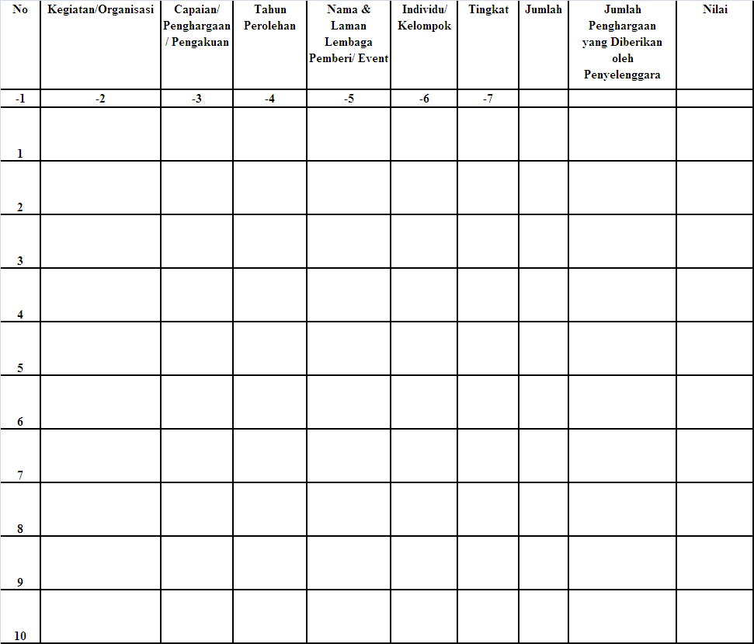

*Dilampiri fotokopi bukti prestasi

Keterangan:
Keterangan:
(1) Sudah jelas
(2) Isikan 10 nama kegiatan/organisasi yang diunggulkan mulai dari yang dinilai terbaik
(3) Isikan: hasil pencapaian, contoh: juara I; hasil penghargaan, contoh: piagam penghargaan; hasil pengakuan, contoh: diundang untuk tampil di Istana negara
(4) Sudah jelas
(5) Isikanlembaga/individu yang memberikan
(6) Sudah jelas
(7) Isikan salah satu:Internasional/Regional/Nasional/Provinsi dengan menjelaskan secara ringkas tentang kegiatan, penyelenggara, jumlah dan distribusi asal peserta di lembar terpisah.
(8) Sudah jelas
(9) Sudah jelas.

